**Manual de Instalación Web Centenario de Pereira**

**Versión 1.0**

**08 de marzo de 2024**

**Introducción**

El objetivo de este manual de instalación es proporcionar una guía sencilla para llevar el código del proyecto desde el repositorio a correr localmente en el PC del desarrollador, el código cuenta con varias dependencias importantes, como software con el de debe ejecutarse, conexiones y variables de entorno específicas.

**Requisitos**

El sistema debe contar con algunas características y programas instalados para poder hacer uso del software correctamente.

* Software de base de datos: PostgreSQL, debe contar mínimo con la versión 16 de PostgreSQL en el PC y junto a este su herramienta de gestión de bases de datos pgAdmin4 (Si tienes XAMPP cambia el puerto por defecto “3006” a uno diferente).
* Editor de código: recomendamos usar Visual Studio Code en su versión actualizada, ya que este provee múltiples herramientas útiles en el desarrollo de una aplicación.
* Gestor de Peticiones: Recomendamos usar Postman por su facilidad de importar colecciones ya que el proyecto te facilitará la colección que se usó en desarrollo.

**Repositorio**

Se habilitará el link público para el código en <https://github.com> para clonar o descargar los repositorios.

Si vas a clonar el repositorio verifica siempre estar en la rama master localmente para tener lo más actualizado del código.

Luego clonar el repositorio con la URL del repositorio en la ubicación que vas a destinar el código para trabajar.

El paso siguiente de la guía es iniciar la configuración del entorno de desarrollo, el cual va a comenzar por bases de datos el cual deberás de tener instalado y configurado para crear la base de datos.

1. **Paso 1**: Abre tu gestor de PostgreSQL, pgAdmin4 en el cual debes tener una instancia para tus bases de datos, hay una por defecto o puedes crear una propia para registrar tus servidores locales o de la nube:

1. **Paso 2**: crear una base de datos con el nombre de “pereiraprojectdb”

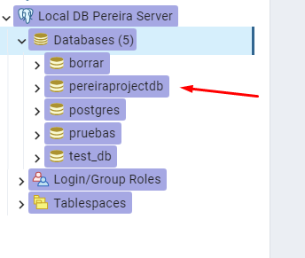

Ahora vamos con la configuración de las carpetas en el editor de código, vamos a abrir el editor con el directorio del proyecto que contiene el Backend de la aplicación. Una vez ubicados en el directorio del Backend vamos a crear el siguiente archivo de variables de entorno con siguiente nombre “.env” y este debe estar ubicado a nivel del directorio raíz de la siguiente manera:

Este archivo contiene puntualmente las variables de entorno necesarias para arrancar el proyecto, esas variables son las siguiente:

* PORT: puerto que se le asigna para correr la aplicación.
* DB_HOST: la dirección del host en el cual está la base de datos. (127.0.0.1 o localhost).
* DB_NAME: el nombre de la base de datos (pereiraproyectdb).
* DB_PORT: puerto en el cual está la base de datos (5432).
* DB_USER: usuario para ingresar a la base de datos.
* DB_PASSWORD: contraseña de la base de datos
* SECRET_KEY_TOKEN: texto de 256 caracteres para firmar los tokens
* CLAVE_ESPECIAL: clave por defecto para aseguramiento de inicios de sesión.
* PASSWORD_WM: Contraseña inicial de web master de la aplicación
* ID_WM: identificador único del web master
* EMAIL_USER: email del cual se va a enviar los correos a los usuarios.
* EMAIL_PASS: clave de terceros obtenida del correo del cual se enviarán los correos

Debe quedar algo similar a la siguiente estructura mostrada en la imagen.

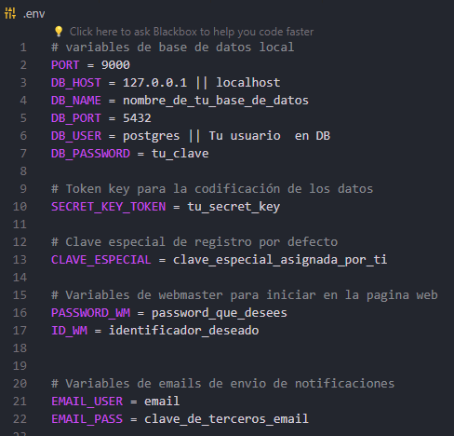

Estas variables de entorno son necesarias para levantar la aplicación correctamente, si te aparecen errores en estas revisa muy bien que la ubicación de tu archivo y el nombre que su nombramiento sea el correcto.

Luego de todo lo anterior nos dirigiremos a instalar dependencia y correr la aplicación en consola.

* Abre la consola de tu preferencia (PowerShell)
* Ubícate en el directorio del Backend
* Ejecuta el siguiente comando: npm install
* Luego de instalar las dependencias vamos a ejecutar el comando para correr la aplicación: npm run dev

Si todo funciona correctamente avanzamos al siguiente paso.